0

1/07/2024

Bionexo

RESULTADO – TOMADA DE PREÇO

N° 202494TP58177HEMU

O Instituto de Gestão e Humanização – IGH, entidade de direito privado e sem fins lucrativos, classificado como

Organização Social, vem tornar público o resultado da Tomada de Preços, com a finalidade de adquirir bens,

insumos e serviços para o HEMU - Hospital Estadual da Mulher, com endereço à Rua R-7, S/N, Setor Oeste,

Goiânia, CEP: 74.125-090.

Bionexo do Brasil Ltda

Relatório emitido em 01/07/2024 15:05

**Comprador**

IGH - HEMU - Hospital Estadual da Mulher (11.858.570/0002-14)

AV. PERIMETRAL, ESQUINA C/ RUA R7, SN - SETOR COIMBRA - GOIÂNIA, GO CEP: 74.530-020

**Relação de Itens (Confirmação)**

Pedido de Cotação : 342196817

COTAÇÃO Nº 58177 ACESSORIOS DE EQUIPAMENTO MEDICO - HEMU ABR/2024

Frete Próprio

Observações: \*PAGAMENTO: Somente a prazo e por meio de depósito em conta PJ do fornecedor. \*FRETE: Só serão

aceitas propostas com frete CIF e para entrega no endereço: RUA R7 C/ AV PERIMETRAL, SETOR COIMBRA, Goiânia/GO

CEP: 74.530-020, dia e horário especificado. \*CERTIDÕES: As Certidões Municipal, Estadual de Goiás, Federal, FGTS e

Trabalhista devem estar regulares desde a data da emissão da proposta até a data do pagamento. \*REGULAMENTO: O

processo de compras obedecerá ao Regulamento de Compras do IGH, prevalecendo este em relação a estes termos em

caso de divergência.

Tipo de Cotação: Cotação Normal

Fornecedor : Todos os Fornecedores

Data de Confirmação : Todas

**Faturamento**

**Mínimo**

**Validade da**

**Proposta**

**Condições de**

**Pagamento**

**Fornecedor**

**Prazo de Entrega**

**Frete Observações**

**Maeve Produtos Hospitalares**

GOIÂNIA - GO

BRENDA NUNES - null

vendasvet1@maevehospitalar.com.br

**[Mais informações](javascript: f_mais_info(118427))**

1

dias após

1

R$ 78,0000

18/04/2024

30 ddl

CIF

null

confirmação

**Programação**

**de Entrega**

**Preço**

**Unitário Fábrica**

**Preço**

**Valor**

**Total**

**Produto**

**Código**

**Fabricante Embalagem Fornecedor Comentário Justificativa**

**Rent(%) Quantidade**

**Usuário**

1

APARELHO DE PRESSAO

AUTOMATICO DE BRACO -

27431

-

ESFIGMO EM UNIDADE

NYLON

Maeve

Produtos

null

-

R$

R$

1 Unidade

R$

78,5100

Danielly

Evelyn

78,5100 0,0000

>

VALVULA DE LIBERACAO

FECHO

Hospitalares

Pereira Da

Cruz

AUTOMATICA DE PRESSAO

VELCRO AD.

C/EST.C/MAN

- PREMIUM -

PREMIUM

-

LIBERACAO RAPIDA DE AR

VALVULA DE LIBERACAO

AUTOMATICA -METODO

OSCILOMETRICO -FONTE

DE ALIMENTACAO 4

01/07/2024

15:02

PILHAS AAA DE 1.5V -VIDA

UTIL DAS PILHAS

APROXIMADAMENTE 300

MEDICOES COM 4 PILHAS

ALCALINAS NOVAS -

TEMPERATURA DE

OPERACAO/ UMIDADE 10 C

A 40 C/15 A 90% DE

UMIDADE RELATIVA -

TEMPERATURA DE

ARMAZENAMENTO/

UMIDADE/ PRESSAO DO AR

-

20 C A 60 C/10 A 95% DE

UMIDADE RELATIVA/700-

1

060 HPA -TAMANHO DA

BRACADEIRA

APROXIMADAMENTE

1

46MM X 446MM (TUBO DA

BRACADEIRA 600MM) -

CIRCUNFERENCIA DA

BRACADEIRA ADAPTA-SE A

UMA CIRCUNFERENCIA DE

BRACO DE 220MM A

3

20MM -MEMORIA ATE 30

LEITURAS -CONTEUDO

UNIDADE PRINCIPAL.

BRACADEIRA. MANUAL DE

INSTRUCOES.COMECANDO.

LIVRO DE REGISTRO.

ESTOJO DE

ARMAZENAMENTO. PILHAS

AAA. GARANTIA DE 5 ANOS

CONTRA DEFEITOS DE

FABRICACAO.EXCETO

PILHAS. - DETECTA

BATIMENTOS CARDIACOS

IRREGULARES - CONTROLE

OTIMO DE INFLACAO -

INDICADOR DE

HIPERTENSAO -

https://bionexo.bionexo.com/jsp/RelatPDC/relat\_adjudica.jsp

1/2

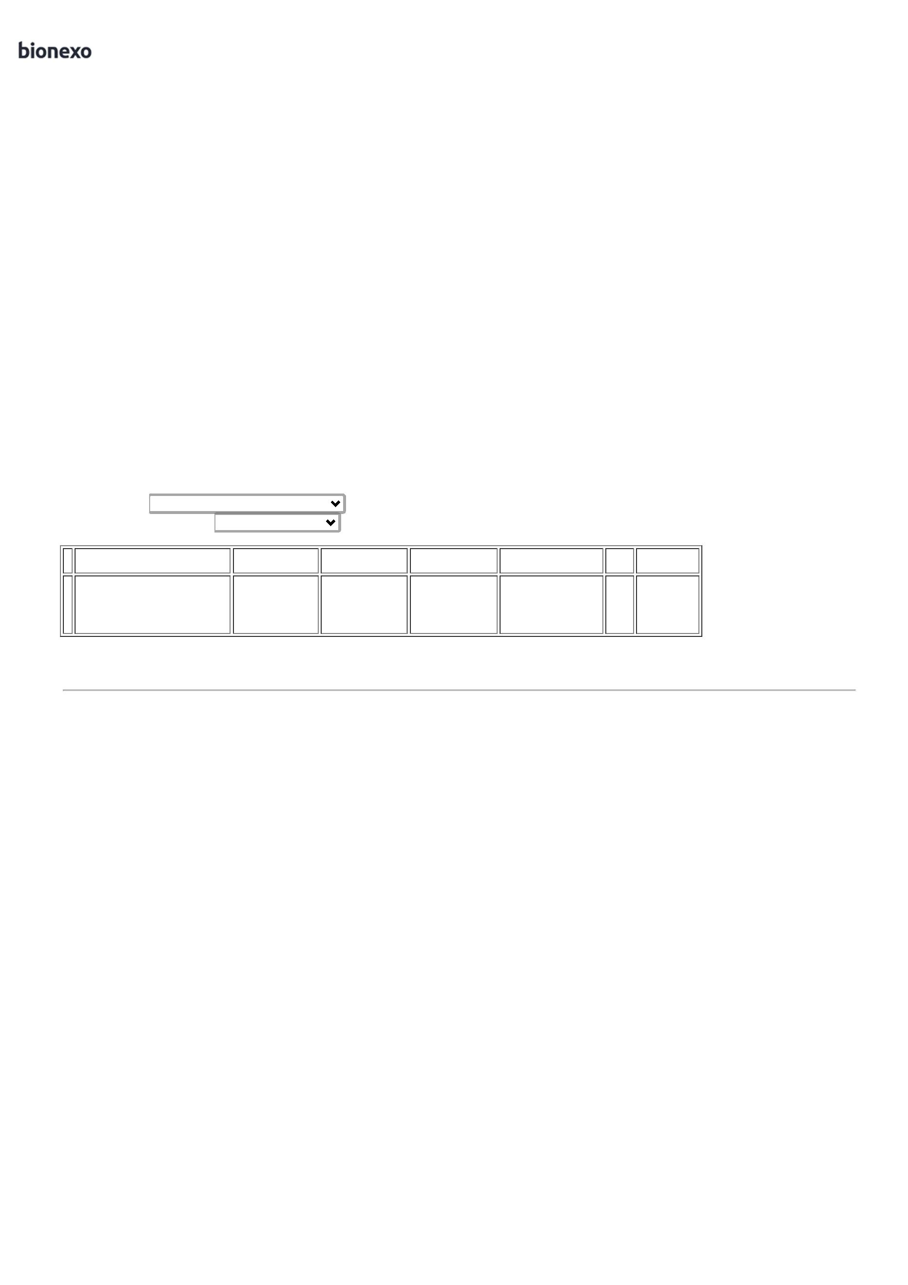

0

1/07/2024

Bionexo

TECNOLOGIA JAPONESA -

ATIVACAO AO TOQUE DE

UM BOTAO - BRACADEIRA

ERGONOMICA. FACIL DE

USAR E AJUSTAVEL. PARA

BRACOS COM

CIRCUNFERENCIA DE 22CM

A 32CM - REG. ANVISA

8

0047300345 - VISOR

DIGITAL LCD - FAIXA DE

MEDICAO 0 A 299 MMHG.

PULSACAO 40 A 180

BATIDAS/ MIN. - MODELO

HEM-7113 - UNIDADE

**Total**

**Parcial:**

R$

78,5100

1

1

.0

.0

Total de Itens da Cotação: 1

Total de Itens Impressos: 1

**Total**

**Geral:**

R$

78,5100

Clique [aqui](javascript:chama_completo(342196817)) para geração de relatório completo com quebra de página

https://bionexo.bionexo.com/jsp/RelatPDC/relat\_adjudica.jsp

2/2

